2003

Bruno Mathsson-priset till Anna von Schewen

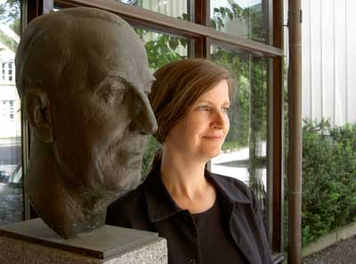

Årets Bruno Mathsson-pris på 100.000 kronor tilldelas
arkitekten och formgivaren Anna von Schewen, Stockholm.

Anna von Schewen får priset för sin personliga och innovativa design av möbler och andra bruksting. Hennes sätt att experimentera med former, tekniker och material visar på stor idérikedom. Anna von Schewens nytänkande formgivning med stark koppling till funktion gör henne till en av vår tids mest lovande formgivare.

Anna von Schewen växte upp i Stockholms skärgård och har formats av den stränga diciplin som klimatet i skärgården fordrat. Hon började sina studier vid Högskolan för Design och Konsthantverk i Göteborg. Därefter fortsatte hon sina studier vid Konstfack i Stockholm och Konstindustriella Högskolan i Helsingfors. Anna von Schewens designfilosofi kan fångas i orden: inlevelse och ekonomi samt driften att med skapande hantverk vara gränsöverskridande.

Bland Anna von Schewens formgivning kan nämnas stolarna Hug och Latta. Anna von Schewen har också uppmärksammats som husbyggnadsarkitekt genom huset Kovilan, ett särpräglat skärgårdshus omslutet av vatten i tre väderstreck. Anna von Schewens har bland annat erhållit utmärkelsen Utmärkt Svensk Form.

Prisutdelningen sker på Konst-akademien i Stockholm den 9 september. Överintendenten Hans Henrik Brummer, Stockholm, överlämnar priset. Efter prisutdelningen följer två föreläsningar, Notiser om Bruno Mathsson. Förre överintendenten Dag Widman ger smakprov på sin kommande bok om Bruno Mathsson. Professor Love Arbén förmedlar en yngre generations syn på Bruno Mathssons insatser.

Ytterligare information lämnas av:
Per Berg
Mathsson-fondens sekreterare
tel 08-447 64 47, mob 0702-59 97 99

Håkan Sjöman
Mathsson-fondens ordförande
tel 0370-30 18 60, fax 0370-102 30

Dan Thelander
ledamot av Mathsson-fondens arbetsutskott
tel 0370-187 50, fax 0370-145 70

Stiftelsen Karin och Bruno Mathsson Fond
Box 703, SE-331 27 Värnamo. Tel 0370-187 50, Fax 0370-145 70.
E-mail info@mathsson-fonden.se

